Direkt getriebene einseitig saugende Radialventilatoren mit rückwärtsgekrümmten Hochleistungs-Radiallaufrädern mit Umlaufdiffusor, aufgebaut auf einen GreenTech EC-Außenläufermotor mit integrierter Steuerungselektronik.
Laufrad aus Aluminium gefertigt, mit rückwärts gekrümmten, durchgehend geschweißten Schaufeln; strömungsoptimierte Einströmdüse aus verzinktem Stahlblech mit Druckmessstutzen.
Motorlaufrad gemäß DIN ISO 1940 statisch und dynamisch in zwei Ebenen auf Wuchtgüte G 6.3 gewuchtet (Motorbaugröße 200 auf Wuchtgüte G 4.0).
GreenTech EC-Außenläufermotoren erreichen bzw. übertreffen die Wirkungsgradvorgaben gemäß der Effizienzklasse IE5 (IEC TS 60034-30-2:2016), Magnete ohne Verwendung von Seltene Erden, wartungsfreie Kugellager mit Langzeitschmierung, theoretisch nominale Lebensdauer von mindestens 40.000 Betriebsstunden.
Sanftanlauf, integrierte Strombegrenzung, 3~380-480 V, 50/60 Hz. Ventilator an allen üblichen EVU-Netzen mit unveränderter Luftleistung einsetzbar. Integrierte Elektronik, geräuscharme Kommutierungslogik; 100 % drehzahlsteuerbar; Alle Ventilatoren verfügen über eine RS485/MODBUS RTU Schnittstelle, keine Installation mit geschirmten Leitungen notwendig.
Klemmkasten aus Aluminium mit einfach zugänglichem Anschlussbereich, umweltbeständigen Kabelverschraubungen.

Version zur Wandmontage:
Tragspinnenkonstruktion, Baugrößen 355 und 400 mit 150er Motor als einbaufertige, zur Wandmontage bestimmte Tragspinnenkonstruktion. Tragspinnenkonstruktion aus gebogenem Rundstahl bzw. Rundrohr geschweißt und schwarz beschichtet. Montageplatte und Einströmdüse aus sendzimir verzinktem Stahlblech hergestellt.

Version zur Bodenmontage:
Würfelkonstruktion, Baugrößen 560 und 630 mit Motor Baugröße 200 als einbaufertige, ausschließlich zur Bodenaufstellung konzipierten Würfelkonstruktion. Streben aus extrudierten Aluminiumprofilen verbunden mit Druckguß-Verbindungsecken, Düsenplatte und Einströmdüse aus sendzimir verzinktem Stahlblech, Motormontageplatte aus beschichtetem Stahlblech. Diese Ausführung ist nicht für die Wandmontage geeignet.

Eventuell notwendige Maßnahmen zur Körperschallentkopplung haben bauseits zu erfolgen. Ventilator erfüllt die erforderlichen EMV-Richtlinien und Anforderungen bezüglich Netzrückwirkungen (spezifische Angaben siehe jeweiliges Datenblatt). Dokumentation und Kennzeichnung entsprechend den anzuwendenden EU-Richtlinien.
Verlässliche Leistungsdaten, Luftleistungsmessungen auf saugseitigem Kammerprüfstand entsprechend ISO 5801 und DIN 24163, Geräuschmessungen auf reflexionsarmen Akustikprüfraum entsprechend DIN EN ISO 3745.

Integrierte Schutzeinrichtungen:
- Fehlermelderelais mit potentialfreien Kontakten (250 V AC/2 A, cos φ = 1)
- Blockierschutz
- Phasenausfallerkennung
- Sanftanlauf der Motoren
- Netzunterspannungserkennung
- Übertemperaturschutz der Elektronik und des Motors
- Kurzschlußschutz

Optional:
- Abweichende und spezifische Anforderungen auf Anfrage
- Vorleitgitter FlowGrid:
Auf Ventilator zugeschnittenes Vorleitgitter FlowGrid, zur Reduzierung montage- und anlagenbedingter Geräuschentwicklung. Gitter aus hochwertigem Verbundwerkstoff in einem Teil, montagefertig und auch nachträglich zu montieren. Als offenes FlowGrid mit zusätzlichem Schutzgitter aus Stahl, schwarz kunststoffbeschichtet, für RadiPac C Baugröße 355 bis 630 geeignet für Berührungsschutz gemäß EN ISO 13857.

Technische Daten:
Ventilatortype __ __ __ __ __ __ - __ __ __ __ - __ __
Volumenstrom q_{V} = ___________________________ m³/h
stat. Druckerhöhung p_{fs} = ___________________________ Pa
stat. Gesamtwirkungsgrad η_{es} = ___________________________ %
Betriebsdrehzahl n = ___________________________ min⁻¹
Motortyp = EC-Motor
Regelungsart = Drehzahlregelbar, 0-100%
Motor Effizienzklasse = IE4
Gesamtleistungsaufnahme P_{ed} = ___________________________ kW
Spezifische Ventilatorleistung SFP = ___________________________ kW/(m³/s)
Nennspannung U_{N} = ___________________________ V
Netzfrequenz f = 50 / 60 Hz
Nennstrom I_{N} = ___________________________ A
Schutzklasse = IP55
Schallleistungspegel L_{W} A(A, in) = _______ / L_{W}A(A, out) = _______ dB(A)
Schalldruckpegel (bei 1 m) L_{p}A(A, in) = _______ / L_{p}A(A, out) = _______ dB(A)
zulässige Umgebungstemperatur T = ____________ bis ____________ °C
Masse Ventilator m = ___________________________ kg

Produktfoto:
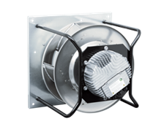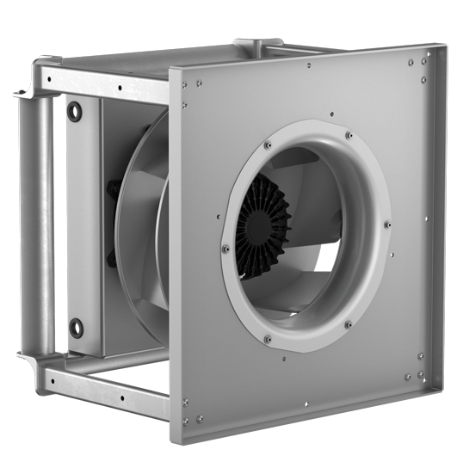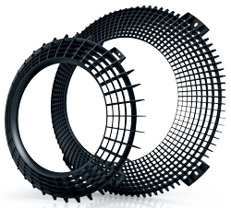
EC Radialventilatoren – RadiPac EC Radialventilatoren – RadiPac Vorleitgitter – FlowGrid
Tragspinnenkonstruktion Würfelkonstruktion Optional
Baugrößen 355 - 400 Baugrößen 560 - 630

Abmessungen und Anschlüsse siehe Datenblatt

